Муниципальное бюджетное общеобразовательное учреждение «Нестеровская основная общеобразовательная школа» Пителинского муниципального округа Рязанской области

Белова Римма Евгеньевна
Учитель химии, биологии и географии
Квалификационная категория - первая

Конкурс методических разработок педагогов Центров образования «Точка роста»

Номинация: Методическая разработка открытого занятия в рамках реализации дополнительной общеобразовательной (общеразвивающей) программы Центров образования «Точка роста»

Методическая разработка открытого занятия на базе Центра образования «Точка роста» МБОУ «Нестеровская ООШ»
«Волшебства химии»

с. Нестерово 2025
Пояснительная записка
Тема занятия: «Волшебства химии»
Участники занятия: учащиеся 7 и 9 классов, руководитель – учитель химии, работающий в центре образования «Точка роста» (далее – Центр).
Занятие входит в раздел «Что мы узнали о химии» дополнительной общеразвивающей программы естественнонаучной направленности «Химия вокруг нас», реализуемой на базе центра образования «Точка роста» МБОУ «Нестеровская ООШ», и является обобщающим занятием для выпускников Центра текущего года, а также вводным занятием для учащихся 7 класса.
Цель занятия: сформировать у обучающихся 7 класса познавательный интерес к химии, как одной их основополагающих наук естественнонаучного цикла
Задачи:
- Познакомить учащихся 7 класса с оборудованием Центра.
- Сформировать у учащихся 7 класса интерес к химическому эксперименту и, как следствие, к химии, как к науке.
- Продолжить развивать у учащихся внимание, наблюдательность, любознательность.
- Закрепить у учащихся 9 класса навыки проведения химических опытов.
- Продолжить формирование у учащихся 9 классов ответственности, последовательности, аккуратности при выполнении химических опытов.
- Воспитывать у учащихся 9 классов умение выступать перед зрителями, объяснять результаты своих действий.

Оборудование: химический лоток, спиртовка, спички, перчатки, влажные салфетки, штатив с пробирками, фильтровальная бумага, пипетка, сухое горючее, подставка для сухого горючего, мерные стаканы на 50 мл – 2 шт., мерные стаканы на 100 мл – 3 шт, подставка из негорючих материалов размером не менее 30 см х 30 см, стеклянная палочка, фарфоровая чашечка, носовой платок, пинцет, аптечный препарат «Глюконат кальция»/ «Анальгин»/ «Аспирин», силикатный клей, этиловый спирт;
Реактивы: растворы веществ: хлорида кальция, гидроксида натрия, соляной кислоты, карбоната кальция; фенолфталеин, концентрированная серная кислота, кристаллические вещества: перманганат калия, дихромат аммония, сахар

Список источников:
1. Аниашвили К. С, Вайткене Л. Д., Талер М. В. 250 лучших опытов. Нескучная химия. – Москва: Издательство АСТ, 2021
2. Габриелян О. С., Остроумов И. Г., Сладков С. А. Химия: 8 класс: базовый уровень: учебник. – Москва: Просвещение: 2024.
3. Горковенко М. Ю. Химия. 8 класс: Поурочные разработки к учебникам О. С. Габриеляна; Л. С. Гузея и др.; Г. Е. Рудзитиса, Ф. Г. Фельдмана. – М.: ВАКО, 2005
4. Еремин В. В., Дроздов А. А., Евсюков А. И. Необычная химия. Эксперименты и задания: 7-9 классы: учебное пособие. – Москва: Просвещение, 2024
5. https://nsportal.ru/shkola/khimiya/library/2021/02/01/zanimatelnye-opyty-po-himii

Технологическая карта внеурочного занятия

Этапы занятия | Время | Деятельность учителя | Деятельность учеников 9 класса (далее - наставники) | Деятельность учеников 7 класса (далее – ученики)
1 этап  Организа-ционный момент | 2 минуты | Приветствует учащихся, представляет наставников, настраивает всех на плодотворную работу. | Приветствуют учителя, и учеников.  Проверяют готовность к проведению химических опытов. | Приветствуют учителя и наставников, настраиваются на интересное и плодотворное занятие.
2 этап  Подготовка к работе | 5 минут | Совместно с наставниками объясняет правила техники безопасности в кабинете химии, сопровождая речь иллюстрацией (см. ниже)  Демонстрирует цифровое оборудование Центра, поясняя, что с ним они будут работать на занятиях Центра и на уроках химии | Совместно с учителем объясняют правила техники безопасности в кабинете химии. По окончании задают вопросы ученикам. | Внимательно слушают, отвечают на вопросы наставников с опорой на иллюстрацию.
3 этап  Мотиваци-онно-целевой | 3 минуты | Постановка проблемных вопросов:  - чему будет посвящено занятие  - что ученики узнают на занятии | Помогают ученикам формулировать цель занятия. | Учащиеся выдвигают свои предположения на поставленные вопросы. Вместе с наставниками формулируют учебную цель занятия: выяснить значимость эксперимента при изучении химии.
4 этап  Основной | 25 минут | Направляет работу наставников, помогает при возникновении затруднений, следит за дисциплиной и порядком в аудитории. | Выполняют демонстрационные опыты, сопровождая свои действия рассказом о «волшебных» свойствах химических веществ. Опыты проводят в защитных перчатках.  Опыт №1  Превращение «воды» в «молоко», а затем в «минералку». (взаимодействие раствора хлорида кальция с раствором гидроксида натрия с последующим добавлением раствора соляной кислоты). Предлагают ученикам самостоятельно влить кислоту в раствор, предварительно надев защитные перчатки.  Опыт №2  Превращение «воды» в «малиновый сок» и обратно в «воду» (добавление к раствору гидроксида натрия нескольких капель фенолфталеина, а затем раствора соляной кислоты)  Примечание: необходимо предупредить, что «волшебные напитки» нельзя пить!  Опыт №3  «Тайные письмена»  Необходимо заранее подготовить фильтровальную бумагу, написав на ней раствором фенолфталеина слово, а затем высушив её. Во время проведения опыта бумагу смачивают раствором карбоната натрия (можно предложить это сделать ученикам), написанное слово проявляется.  Опыт №4  «Фараонова змея»  На специальную подставку кладут таблетку сухого горючего, а сверху 1-2 таблетки аптечного препарата «Глюконат кальция», «Анальгин» или «Аспирин» и поджигают сухое горючее. В результате образуются «змеи» причудливой формы.  Опыт № 5  «Повелители огня»  Для опыта необходимо заранее приготовить в фарфоровой чашечке смесь кристаллического перманганата калия и концентрированной серной кислоты. Во время демонстрации опыта погружают в эту смесь стеклянную палочку, затем быстро подносят палочку к влажному фитилю спиртовки, фитиль воспламеняется.  Опыт № 6  «Светофор»  Необходимо заранее приготовить два раствора:  - в мерном стаканчике на 50 мл растворить пару кристалликов перманганата калия; в мерный стакан на 100 мл налить 80 мл воды, затем прилить раствор перманганата калия до получения ярко-розовой окраски раствора;  - в мерном стаканчике на 50 мл растворить 0,5 чайной ложки сахара и прибавить раствор гидроксида натрия  Для получения реакции «Светофор» раствор щёлочи и сахара приливают к раствору марганцовки.  Опыт № 7  «Вулкан»  На подставку холмиком насыпают дихромат аммония.  Стеклянную палочку нагревают в пламени спиртовки и опускают в центр этого холмика до начала реакции, затем её убирают.  Опыт № 8  «Несгораемый платок»  Небольшой платок погружают в раствор силиката натрия (смесь силикатного клея с водой в соотношении 1:10), хорошо смачивают и отжимают. Затем берут платок пинцетом и погружают в этиловый спирт, вынимают и сразу подносят к пламени спиртовки (спирт быстро сгорает, платок остается невредимым).  По окончании демонстрации приводят в порядок стол, тщательно моют руки с мылом. | Ученики наблюдают за действиями наставников. Отвечают на задаваемые вопросы. Участвуют в выполнении заданий наставников (по желанию).
Подведение итогов, рефлексия | 5 минут | Учитель помогает подвести итог уроку, задаёт вопросы ученикам: - Чем было интересно занятие?  - Что на занятии показалось сложным?  - Чем можно дополнить занятие?  - Захотелось ли стать наставником?  - Достигли ли цели занятия?  Затем учитель задает вопросы наставникам:  - Все ли опыты прошли успешно, по плану?  - Что не получилось?  - Как можно исправить то, что не получилось? (вопрос задается по необходимости)  - Чем можно дополнить занятие?  - Каково общее впечатление от занятия, достигнута ли цель?  Вручает наставникам дипломы выпускников Центра. | Подводят итог уроку. Высказывают свое мнение, делятся впечатлением, поясняют, что секреты «волшебных» реакций ученики узнают на занятиях химии, отмечают успешные действия и ошибочные (при наличии)  Вручают ученикам файлы с описанием домашнего задания (приготовление слайма, см. ниже) и «входные билеты» в Центр на следующий учебный год. | Подводят итог уроку. Высказывают свое мнение, делятся впечатлением, отмечают наиболее интересные опыты.
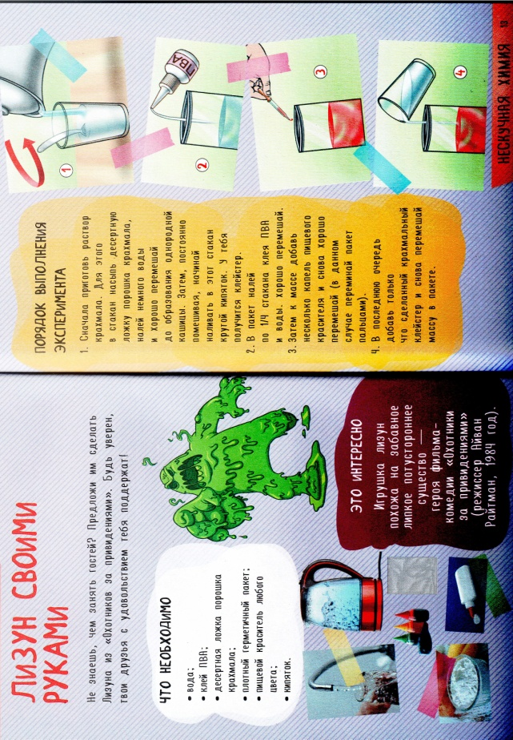
Иллюстрации:
(иллюстрация автора) (Аниашвили К. С, Вайткене Л. Д., Талер М. В.
250 лучших опытов. Нескучная химия, с. 12-13)

